# 

# CHƯƠNG 2. TÍNH TOÁN VÀ MÔ PHỎNG



## Phương pháp động lực học phân tử cổ điển

Đề tài sử dụng phương pháp mô phỏng động lực học phân tử cổ điển khảo sát quá trình tạo màng SiC 2D từ trạng thái lỏng. Mô phỏng bằng phương pháp động lực học phân tử cổ điển là kỹ thuật dùng để tính các tính chất cân bằng và tính chất chuyển dời của hệ cổ điển nhiều hạt thông qua tính toán số học các tích phân của phương trình chuyển động Newton [43, 44]. Nghĩa là, một hạt nguyên tử thứ *i* có khối lượng *mi* và lực tương tác *Fi* với các nguyên tử xung quanh nó sẽ chuyển động tuân theo phương trình sau:

. (2.1)

Đối với hệ có N hạt thì sẽ có N phương trình tương tự và chuyển động của N hạt này tương tác lẫn nhau thông qua các lực giữa các hạt. Thực hiện giải các phương trình chuyển động của hạt trong hệ cho bởi (2.1) để áp dụng phương pháp mô phỏng MD vào mô hình cần khảo sát. Thuật toán Verlet [45] được sử dụng trong mô phỏng và có thể tóm lược như sau:

- Các hạt được gán tọa độ *r0* và vận tốc ban đầu *v0*.

- Tổng các lực tác dụng lên nguyên tử thứ i được tính theo biểu thức:

. (2.2)

Với *Uij (r)*là thế tương tác giữa các hạt thứ *i* và *j* cho trước. Giả sử ở thời điểm *t*, hạt nguyên tử *i* có vận tốc *vi(t)* và gia tốc hạt *ai(t).* Nếu tại thời điểm mà tọa độ và động lượng của tất cả các nguyên tử được xác định thì giải các phương trình Newton sẽ cho quỹ đạo nguyên tử *i* sau bước thời gian Δ*t*. Trong trường hợp thì tọa độ và vận tốc nguyên tử thứ *i* được tính theo các biểu thức sau:

, (2.3)

, (2.4)

Khi đó, quỹ đạo mỗi nguyên tử có thể xem như một chuỗi liên tục các bước rời rạc, độ dài mỗi bước tỷ lệ với bước thời gian Δ*t* (trong đề tài chọn Δ*t* ≈ 10-15 s). Khi lấy tích phân các phương trình chuyển động thì năng lượng toàn phần của hệ là hằng số, ngoại trừ một số thăng giáng vì đã dùng khoảng thời gian xác định Δ*t*. Phân bố vận tốc trong hệ cân bằng theo phân bố Maxwell. Khi đó, nhiệt độ của hệ N hạt được xác định theo hệ thức:

 (2.5)

Chương trình của phương pháp MD được mô tả qua sơ đồ khối ở Hình 2.1:

No

Yes

k=k+1

Bắt đầu

- Đọc các hệ số đặc trưng cho các điều kiện chương trình hoạt động (nhiệt độ ban đầu, tổng số hạt, mật độ, bước thời gian)

- Chọn tọa độ và vận tốc ban đầu cho các hạt

k=1

- Tính lực tác dụng lên toàn bộ các hạt

- Lấy tích phân các phương trình chuyển động của Newton

- Để các nguyên tử chuyển động tự do dưới tác dụng của lực

- Xác định tọa độ và vận tốc mới của mỗi nguyên tử sau mỗi bước thời gian

Xác định giá trị trung bình của các

đại lượng cần khảo sát

k < kmax ?

Kết thúc

Thể hiện kết quả

**Hình 2.1.** *Sơ đồ khối các bước tiến hành mô phỏng MD.*

## Điều kiện biên tuần hoàn

Biên tuần hoàn là một thủ thuật sao chép lại sự hiện diện khối vật chất cùng loại rộng vô hạn bao quanh mô hình. Nguyên tắc cơ bản của biên tuần hoàn được thể hiện như sau: một nguyên tử nếu trong quá trình tương tác với các nguyên tử còn lại trong mô hình mà vượt ra khỏi biên bên phải một đoạn thì xem như đã vào biên bên trái một đoạn tương ứng. Tương tự cho trường hợp nguyên tử vượt ra khỏi biên bên dưới, bên trên hay bên trái (xem hình 2.2). Khi đó, thể tích chứa N nguyên tử xem như một ô trong mạng tuần hoàn vô tận của các ô lý tưởng. Khi được bao quanh bởi khối vật chất rộng vô hạn cùng loại thì việc ra vào của các nguyên tử tại các biên của mô hình đã chọn là tự nhiên và ngẫu nhiên chứ không cứng nhắc như nguyên tắc vừa nêu của biên tuần hoàn. Đây là điểm yếu của biên tuần hoàn so với thực tế. Tuy nhiên, nếu tổng số nguyên tử trong mô hình đủ lớn (khi đó số lần vào/ra và sự đa dạng của quá trình vào/ra càng lớn) thì sự cứng nhắc của điều kiện biên tuần hoàn trong thể hiện sự vào/ra của nguyên tử tại các biên càng gần với thực tế hơn.

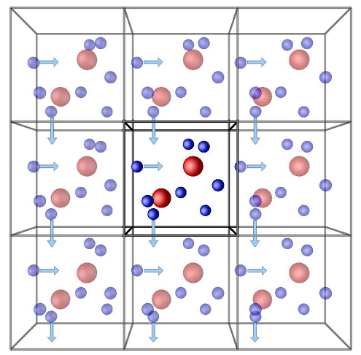

**Hình 2.2.** *Minh họa điều kiện biên tuần hoàn (hình minh họa được lấy từ internet)*

## Hàm phân bố xuyên tâm

Hàm phân bố xuyên tâm g(r) là thước đo xác suất tìm thấy hạt trong một mặt cầu bán kính r, dày dr, với tâm là một hạt được chọn làm tham chiếu.

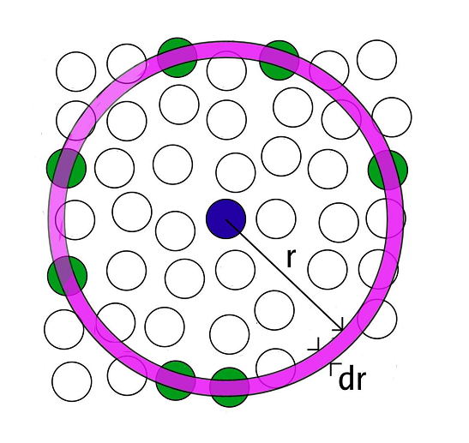

**Hình 2.3.** *Tính toán hàm phân bố xuyên tâm (hình minh họa lấy từ internet)*

Xét một hệ gồm N hạt có thể tích V, mật độ hạt trung bình của hệ:

 (2.6)

Chia thể tích của hệ thành các lớp vỏ bán kính r dày dr, thể tích của lớp vỏ:

 (2.7)

Số hạt trong lớp vỏ:

 (2.8)

Suy ra hàm phân bố xuyên tâm:

 (2.9)

Nếu hệ có hơn một loại hạt, gọi α, β là hai loại hạt trong hệ, hàm phân bố xuyên tâm có dạng:

 (2.10)

Xét hệ hai chiều như đối tượng nghiên cứu trong luận văn, mật độ hạt trung bình của hệ:

 (2.11)

Khi đó thay vì chia hệ thành các lớp vỏ cầu, ta chia hệ thành các hình vành khăn bán kính r, r + dr. Diện tích của các hình vành khăn này là:

 (2.12)

Hàm phân bố xuyên tâm của hệ đơn hạt và đa hạt được viết lại:

 (2.13)

 (2.14)

## Số phối vị

Số phối vị của một nguyên tử chính là số nguyên tử lân cận với nguyên tử đó trong phạm vị bán kính cắt. Bán kính cắt tương ứng với vị trí cực tiểu đầu tiên sau đỉnh cực đại thứ nhất trong đồ thị hàm phân bố xuyên tâm.

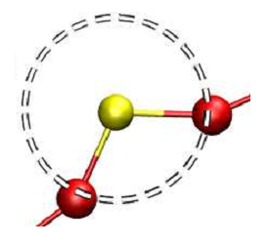

**Hình 2.4.** *Số phối vị*

## Tiêu chí con đường ngắn nhất Guttman

Định nghĩa vòng cấu trúc được đề ra đầu tiên bởi King (1967), sau đó có nhiều tiêu chí được đưa ra chẳng hạn như tiêu chí con đường ngắn nhất (hay còn gọi là tiêu chí Guttman, 1990), tiêu chí vòng nguyên thủy (1991) hoặc tiêu chí vòng tối giản (2002) … [46]. Thống kê vòng được trình bày trong đề tài được tính toán dựa trên tiêu chí Guttman.

Guttman định nghĩa một vòng là con đường ngắn nhất trở về một hạt cho trước từ một trong những hạt lân cân gần nó nhất.

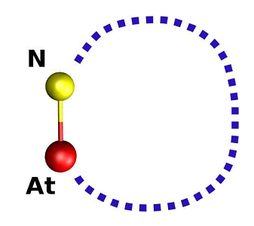

**Hình 2.5.** *Tiêu chí Guttman trong thống kê vòng cấu trúc : một vòng đại diện cho con đường ngắn nhất trở về một hạt cho trước (At) từ một trong những hạt lân cận gần nó nhất (N) (Hình lấy từ [46]).*

Ví dụ xét một hệ AB2, việc tìm kiếm được bắt đầu từ hạt A (ô vuông màu xanh dương), những hạt lân cận gần nhất (hình tròn màu lá) được sử dụng để tiếp tục cho việc thống kê vòng. Theo nguyên lý Guttman, thì một vòng được tạo từ 4 hạt.

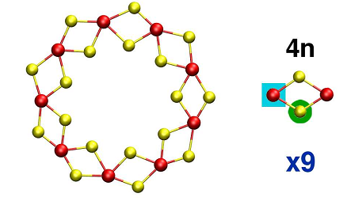

**Hình 2.6.** *Ví dụ về thống kê vòng bằng nguyên lý Gutman (Hình lấy từ [46])*

Tiêu chí Guttman còn có thể tính toán được số lượng tối đa của các kích thước vòng khác nhau, , việc tính toán sử dụng hạt At để khởi tạo việc tìm kiếm :

 (2.15)

Trong đó  là số hạt lân cận của hạt At. Tiêu chí này còn có thể tính toán kích thước lớn nhất theo lý thuyết , TMS (GSP), của một vòng Guttman :

 (2.16)

Với Dmax là khoảng cách xa nhất có thể phân tách hai hạt trong mạng về mặt liên kết hóa học

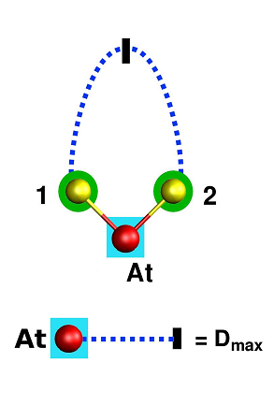

**Hình 2.7.** *Kích thước vòng lớn nhất theo lý thuyết của hệ AB2 theo tiêu chí Guttman, là khoảng cách xa nhất giữa hai hạt lân cận 1 và 2 (hình tròn màu xanh lá) của hạt At (ô vuông màu xanh dương) (Hình lấy từ [46])*

## Tính toán

Mô hình bao gồm N = 10000 nguyên tử được khởi tạo ban đầu trong mạng tinh thể kích thước  (đơn vị của chiều dài, , là Å) , điều kiện biên tuần hoàn được áp dụng cho cả ba trục x,y,z và độ dài liên kết Si-C là 1,78Å [37]. Các nguyên tử trong mô hình tương tác với nhau theo thế tương tác Tersoff [47], thế tương tác này được sử dụng rộng rãi trong các mô hình silicon, carbon, germanium và các hợp chất của chúng để mô phỏng hệ đồng hóa trị với cấu trúc và năng lượng phức tạp. Thế tương tác Tersoff có thể được viết như sau:

, (2.17)

, (2.18)

Trong đó  là năng lượng toàn phần của hệ được tính theo năng lượng liên kết giữa các cặp nguyên tử , và  là khoảng cách giữa các nguyên tử  và.

Hàm và thể hiện thế tương tác hút và đẩy tương ứng, và đại lượng  được gọi là hàm cắt

, (2.19)

, (2.20)

, (2.21)

Hàm  có giá trị từ 0 đến 1, giới hạn phạm vi của thế tương tác trong bán kính cắt .

Hàm  là hệ số bậc liên kết mô tả năng lượng liên kết (thành phần năng lượng tương tác hút) bị ảnh hưởng như thế nào khi có sự hiện diện của nguyên tử , càng lớn thế năng tương tác hút càng lớn.

, (2.22)

, (2.23)

, (2.20)

Với  là góc tạo bởi giữa liên kết và . Tất cả các tham số của thế tương tác Tersoff được lấy từ phiên bản gốc được công bố năm 1988 và các chi tiết về thế tương tác này có thể tham khảo ở [47].

Trong đề tài luận văn, học viên sử dụng phương pháp động lực học phân tử cổ điển với thuật toán Verlet và bước thời gian thực hiện trong mô phỏng là 1.0 fs. Chế độ NPT (áp suất P = 0) được sử dụng trong toàn bộ trong quá trình mô phỏng.

Mô hình ban đầu được thư giãn ở 50K với 100000 bước MD. Sau đó mô hình được nung nóng đến 8000K để mô hình nóng chảy và đạt trạng thái lỏng. Tiến trình nung nóng được thực hiện với tốc độ nung  để đảm bảo mô hình nóng chảy hoàn toàn. Sau khi nung nóng chảy, mô hình được làm lạnh xuống 300K với tốc độ làm lạnh chậm  để đạt được mô hình SiC tinh thể. Mô hình sau đó tiếp tục được thư giãn ở 300K với 100000 MD trước khi phân tích các đặc tính của nó.

Trong đề tài, học viên sử dụng phần mềm LAMMPS [48] để tính toán các mô phỏng MD, phần mềm VMD [49] biểu diễn trực quan các cấu hình nguyên tử và phần mềm ISAACS [46] thực hiện các phân tích vòng cấu trúc đồng thời áp dụng qui tắc đường ngắn nhất Guttman trong phân tích vòng.

Các bước tiến hành chỉnh mô phỏng tạo màng SiC phẳng hai chiều từ trạng thái lỏng được tóm tắt như trong sơ đồ bên dưới (hình 2.12).

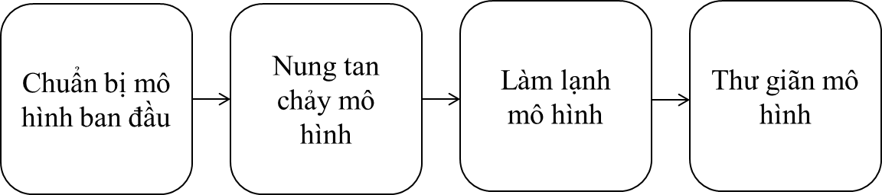

**Hình 2.12.** *Các bước tiến hành chính mô phỏng tạo màng SiC phẳng hai chiều từ trạng thái lỏng .*